**Совместная деятельность с детьми старшего дошкольного возраста**

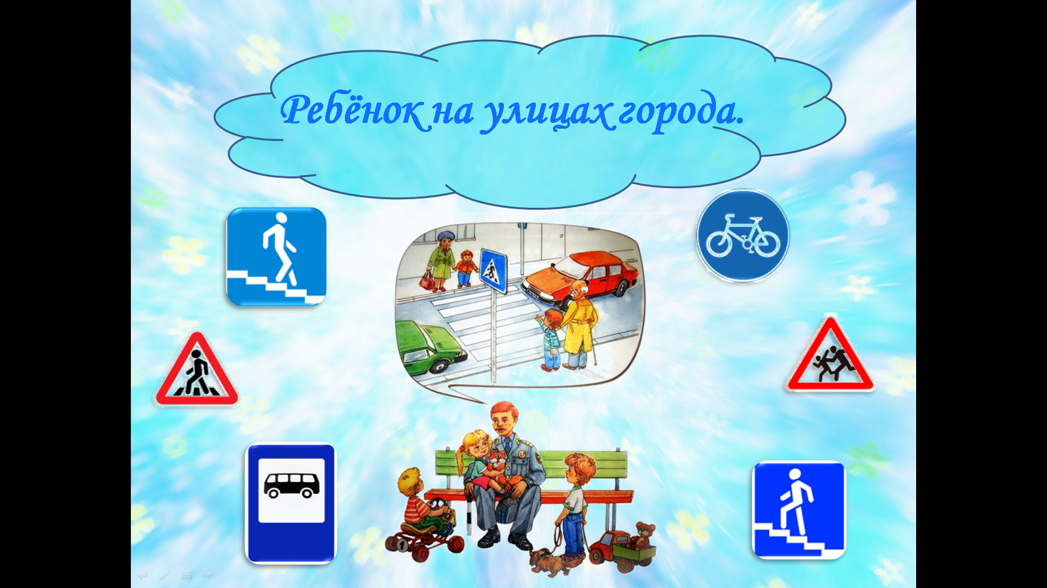**«Ребенок на улицах города».**

**Цель:** Формирование знаний, умений и практических навыков безопасного поведения на дороге и улице. Обобщить знания детей о Правилах дорожного движения.

**Задачи:**

* Закрепить знания детей о сигналах светофора;
* Закрепить знания детей о видах транспорта, о правилах пользования общественным транспортом.
* Закрепить знания об опасностях, которые ждут детей на улице;
* Закрепить умение различать и понимать значение некоторых дорожных знаков;
* Развивать умение узнавать виды наземного транспорта по различным признакам;
* Развивать внимательность, наблюдательность при выполнении задания;
* Развивать логическое мышление, устную речь детей.
* Воспитывать у детей уважительное отношение к Правилам дорожного движения и желание следовать им;
* Воспитывать культуру поведения с целью предупреждения детского дорожно-транспортного травматизма;
* Воспитывать умение внимательно слушать, не перебивать, дополнять и исправлять ошибки своих товарищей.

**Используемые технологии**: здоровьесберегающие, информационно – коммуникационные, развивающие, игровые.

**Виды деятельности**: коммуникативная, игровая, музыкальная, двигательная.

**Оборудование и материалы:** экран, проектор, ноутбук, презентация на USB носителе, дорожные знаки, светофор, костюм Незнайки, костюм инспектора ГИБДД, разрезные картинки «Дорожные знаки», флажки, мяч, карточки «Транспорт»

**Ход мероприятия:**

*Слайд 2*

**Воспитатель:** Ребята, сейчас в детский сад вас водят взрослые: мамы, папы, бабушки, дедушки, но скоро вы пойдете в школу, и вам придется ходить по улицам, переходить дорогу самостоятельно. По улицам и дорогам движется очень много машин и, если не знать правила дорожного движения, можно попасть в беду.

*Слайд 3*

Везде и всюду правила, их надо знать всегда:

Без них не выйдут в плаванье из гавани суда.

Выходят в рейс по правилам полярник и пилот.

Свои имеют правила шофер и пешеход.

По городу, по улице не ходят просто так:

Когда не знаешь правила, легко попасть впросак.

Всё время будь внимательным и помни наперёд:

Свои имеют правила шофер и пешеход.

*Звучат сигналы автомобилей, на экране слайд 4, вбегает Незнайка.*

**Воспитатель:** Незнайка, здравствуй. Скажи нам, что с тобой случилось?

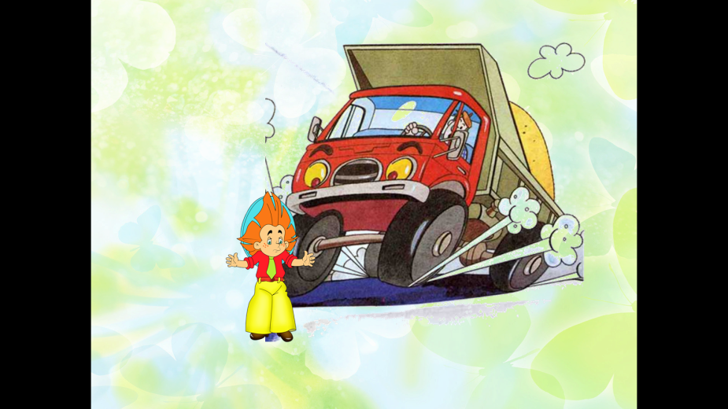**Незнайка:** Попав в большой и шумный город,

Я растерялся, я пропал,

Не зная знаков светофора –

Чуть под машину не попал.

Кругом машины и трамваи,

То вдруг автобус на пути.

Признаться честно, я не знаю,

Где мне дорогу перейти.

Ребята, вы мне помогите

И если можно, расскажите.

Дорогу как переходить,

Чтоб под трамвай не угодить?

**Воспитатель:** Не переживай, Незнайка, ребята наши тебе помогут. Давайте сегодня поможем Незнайке, разобраться в Правилах дорожного движения. Вспомним правила поведения на дороге, сигналы светофора, дорожные знаки.

Очень важная наука –   
Правила движения.   
И должны их соблюдать   
Все без исключения.

*Слайд 5*

**Воспитатель:** Ребята, как только вы выходите на улицу, вы становитесь пешеходами. Как называется та часть улицы, по которой ходят пешеходы? (*Тротуар)* А как называется часть улица, по которой ездят машины? (*Проезжая часть).*

Ребята, а если вам нужно перейти через дорогу, где вы будете переходить? (*Улицу можно переходить только по пешеходному переходу).* А вы знаете, как обозначают пешеходный переход? *(дорожным знаком и разметкой «зебра»)*

*Слайд 6*

Какие пешеходные переходы вы знаете? (*подземный, наземный, надземный)*. Давайте повторим правило перехода улицы (*Сначала смотрим налево, потом направо)*

Полосатая лошадка

Через улицу ведёт

Здесь нам очень осторожно

Нужно сделать переход.

Не спеши, а первым делом

Влево, вправо погляди:

Нет машин – шагаем смело!

Есть машины – стой и жди!

**Воспитатель:** Чтобы лучше запомнить это правило, давайте поиграем. **Игра «Машины и пешеходы».** *(На полу имитация дорожной разметки, рядом стоит знак «Пешеходный переход». Часть детей становится пешеходами, а другие дети водители. Пешеходы должны посмотреть налево, направо, убедиться, что автомобилисты их пропускают и перейти дорогу. А водители должны вовремя заметить пешехода и пропустить его).*

**Воспитатель:** Ребята, посмотрите, здесь какие-то кружочки, что-то они мне напоминают. (*Обращает внимание на лежащие на полу разноцветные кружки*) Ребята, на что похожи эти кружочки? *(На огоньки светофора)* Давайте, попробуем их собрать.

*Слайд 7*

Если свет зажегся красный,

Значит, двигаться опасно.

Желтый свет предупрежденье:

Жди сигнала для движенья.

Свет зеленый говорит:

Пешеходам путь открыт!

А чтобы вы, ребята, и ты Незнайка, лучше запомнили сигналы светофора, мы поиграем в **игру «Красный, желтый, зеленый».** Я буду показывать вам флажки, если я покажу красный, вы должны стоять и грозить пальчиком, если желтый идти на месте, зеленый – двигаться по кругу друг за другом.

**Незнайка**: Я всё понял.

Нужно слушаться без спора

Указаний светофора.

Нужно правила движенья

Выполнять без возраженья.

**Воспитатель:** Незнайка, ты запомнил, где нужно переходить дорогу?

**Незнайка:** Запомнил. Дорогу можно переходить только там, где есть светофор и где есть дорожный знак «Пешеходный переход». А какие ещё есть дорожные знаки?

**Воспитатель:** Как раз сегодня к нам в гости обещали прийти дорожные знаки.

*Выходят дорожные знаки (дети)*

**1-й дорожный знак.** Мы - важные знаки,

Дорожные знаки –

На страже порядка стоим.

**2-й дорожный знак.** Вы правила знайте

И их соблюдайте

А мы вам помочь поспешим.

**3-й дорожный знак.** На земле нас очень много,

И без нас мертва дорога.

Выходя в далекий путь,

Повторить нас не забудь!

*Танец «Дорожные знаки».*

**Дорожные знаки.** Знаки мы дорожные.

Мы совсем не сложные.

Ты, дружок, нас уважай,

Правил ты не нарушай!

**Воспитатель:** Ребята, давайте скажем, как эти знаки называются и что они обозначают?

*Слайд 8*

**Задание «Смоделируй дорожный знак»**

Очень часто нарушители ПДД портят дорожные знаки, и сейчас нам предстоит отремонтировать некоторые из них. Вам необходимо собрать дорожные знаки, назвать и объяснить значение этого дорожного знака. Вам, всё понятно? Приступайте, к выполнению задания!   
Молодцы! Я вижу, что и дорожные знаки вы усвоили хорошо.

**Воспитатель:** А скажите мне ребята, кто следит на дороге за выполнением Правил дорожного движения?

*Слайд 9*  
**Дети:** Милиционер-регулировщик или его ещё называют постовой.

Не волнуется народ  
Через улицу идёт.  
Я стою на перекрёстке,  
Я - инспектор ДПС.  
Все машины одному   
Покорны жезлу моему.   
**Воспитатель:** Верно. Вот, мы, сейчас и представим себя этими регулировщиками.   
*Физкультминутка "Постовой"*   
Постовой стоит упрямый (шагаем на месте).   
Людям машет: Не ходи! (движения руками в стороны, вверх, в стороны, вниз).   
Здесь машины едут прямо (руки перед собой).   
Пешеход, ты погоди! (руки в стороны).   
Посмотрите, улыбнулся (руки на пояс).   
Приглашает нас идти (шагаем на месте).   
Вы машины, не спешите (хлопки руками).   
Пешеходов пропустите! (прыжки на месте).

*Дети садятся на места, Незнайка берёт мяч и начинает с ним играть.*

**Незнайка**: Мой веселый, звонкий мяч.

Ты куда помчался вскачь?

Красный, желтый, голубой

Не угнаться за тобой!

*Воспитатель отбирает у Незнайки мяч.*

На проезжей части, дети.

Не играйте в игры эти.

Бегать можно без оглядки

Во дворе и на площадке.

***Игра с мячом.***

Ребята, встаньте по кругу. Я буду бросать мяч, и задавать вопрос, а вы отвечаете на вопрос и возвращаете мяч.

**- По дороге кто идет?** Пешеход.

**- Кто машину ведет?** Водитель.

**- Сколько глаз у светофора?** Три глаза.

**-Если красный “глаз” горит, то о чем он говорит?** Подожди.

- **Если зеленый “глаз” горит, то о чем он говорит?** Можете идти.

- **Идут наши ножки.…**По пешеходной дорожке.

**- Где мы автобус ждем?** На остановке.

**- Где играем в прятки?** На детской площадке.

- **Что следует сделать, прежде чем начать переходить улицу?** посмотреть налево, направо

**Воспитатель:** Здорово! На все вопросы ответили правильно. Можно присесть на стульчики. Надеюсь, Незнайка, ты запомнил: играть возле проезжей части нельзя. Играть можно только на специально отведенных площадках.

А теперь ребята отгадайте загадки:

*Слайд10*

Что за чудо этот дом,

Окна светятся кругом.

Носит обувь из резины

И питается бензином. *(Автобус)*

Удивительный вагон!

Посудите сами –

Рельсы в воздухе, а он

Держится руками. *(Троллейбус)*

*Слайд 11*

Маленькие домики

По улице бегут,

Мальчиков и девочек

Домики везут. (*Автомобили*)

Несётся и стреляет,

Ворчит скороговоркой,

Трамваю не угнаться

За этой тараторкой. (*Мотоцикл*)

Два колесика подряд,

Их ногами вертят.

А поверх торчком

Сам хозяин крючком. (*Велосипед*)

**Воспитатель:** Ребята, какие ещё виды транспорта вы знаете? (Ответы детей)

*Слайд 12*

А вы можете назвать правила поведения в транспорте? (*Во время движения автобуса нельзя трогать двери руками. Нельзя отвлекать водителя. Нельзя высовываться из окна. Нельзя вставать ногами на сиденье. Нельзя громко разговаривать. Надо быть вежливым).* Молодцы, ребята, всегда соблюдайте эти правила.

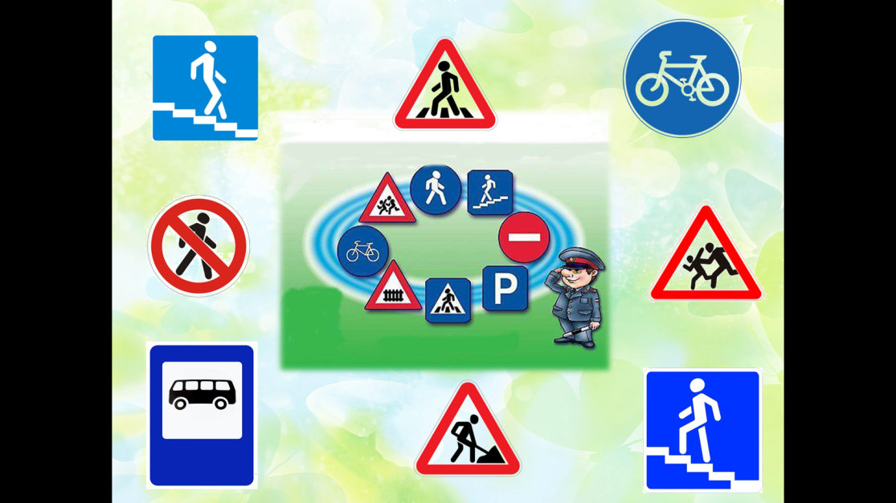А теперь я вас проверю,   
И игру для вас затею.   
Я задам сейчас вопросы –   
Отвечать на них не просто.   
Если вы поступаете согласно Правилам дорожного движения, то дружно отвечайте: «Это я, это я, это все мои друзья!» А если вы услышите загадку, и так не поступаете, то просто молчите.   
1. Кто из вас идёт вперёд   
Только там, где переход?   
2. Кто летит вперёд так скоро,   
Что не видит светофора?   
3. Знает кто, что свет зелёный   
Означает – путь открыт   
4. А что жёлтый свет всегда нам   
О вниманье говорит?   
5. Знает кто, что красный свет –   
Это значит, хода нет?   
6. Кто из вас, когда спешит,  
Перед транспортом бежит?  
7. Кто из вас в вагоне тесном   
Уступил старушке место?

8. Кто на скользкую дорогу выбегает в непогоду?  
9. Кто вблизи проезжей части   
Весело гоняет мячик?

*Слайд 13*

**Воспитатель:** Молодцы, ребята! Давайте вместе с Незнайкой ещё раз повторим основные Правила дорожного движения и споем песню: "Запрещается – разрешается".

Молодцы! Незнайка, вот ты и узнал основные Правила поведения на дороге. Ну, что, ребята вы успешно справились со всеми заданиями. Вы, сегодня показали прекрасные знания законов улиц и дорог! И за это я хочу вручить вам медали «За знание правил дорожного движения». Будьте внимательны на дорогах и улицах города. И пусть в жизни для вас всегда горит зелёный свет!